**Вопросы:**

**- дайте определение статической библиотеки;**

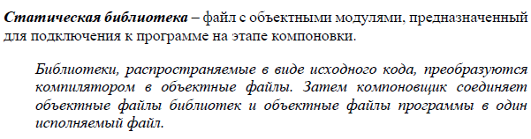

**- назначение статической библиотеки.**

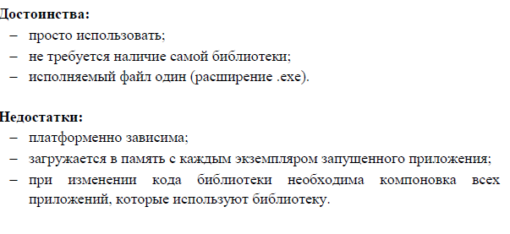

Назначение статической библиотеки заключается в том, чтобы предоставить программистам готовый набор функций и классов, которые можно использовать в своих проектах.

**- чем отличается проект Visual Studio «приложение» от проекта «статическая библиотека»?**

Проект Visual Studio "приложение" представляет собой проект, который компилирует и создает исполняемый файл. Проект "статическая библиотека" создает библиотеку, которая может быть использована другими проектами.

**- на каком этапе создания exe-модуля используются файлы статической библиотеки?**

Файлы статической библиотеки используются на этапе линковки, когда компилятор объединяет все объектные файлы в один исполняемый файл. В этот момент компилятор ищет необходимые функции и классы в статической библиотеке и добавляет их в исполняемый файл.

**- требуется ли наличие файла с расширением lib при выполнении exe-модуля?**

Для выполнения exe-модуля не требуется наличие файла с расширением lib. Однако, при линковке компилятор должен иметь доступ к файлу статической библиотеки, чтобы добавить необходимые функции и классы в исполняемый файл.